
REPUBLIKA HRVATSKA
SISAČKO-MOSLAVAČKA ŽUPANIJA
OPĆINA MAJUR

OPĆINSKO VIJEĆE

KLASA: 400-01/25-01/3
URBROJ: 2176-14-01-25-9
Majur, 17. prosinca 2025. godine

Na temelju članka 42. Zakona o proračunu (»Narodne novine«, broj 144/21) i članka 14. Statuta Općine Majur (»Službeni vjesnik« Općine Majur, broj 11/13 i 41/13 i »Službene novine Općine Majur«, broj 3/14, 1/18, 2/20, 1/21, 4/21, 1/23 i 2/25), Općinsko vijeće Općine Majur na 4. sjednici održanoj 17. prosinca 2025. godine, donijelo je

PRORAČUN
OPĆINE MAJUR ZA 2026. GODINU
I PROJEKCIJE ZA 2027. i 2028. GODINU

- OPĆI DIO

Članak 1.

Proračun Općine Majur za 2026. godinu ( u daljnjem tekstu Proračun) sastoji se od:

- RAČUN PRIHODA I RASHODA

PRIHODI POSLOVANJA .......................................... 1.906.013,40 EUR
RASHODI POSLOVANJA.......................................... 963.641,38 EUR
RASHODI ZA NABAVU NEFINANCIJSKE IMOVINE 1.878.833,30 EUR
RAZLIKA – VIŠAK/MANJAK .................................. -936.461,28 EUR

- RAČUN ZADUŽIVANJA / FINANCIRANJA

NETO ZADUŽIVANJE (FINANCIRANJE)………………………-26.554,56 EUR
PRIMICI OD FINANCIJSKE IMOVINE I ZADUŽIVANJA
IZDACI ZA FINANCIJSKU IMOVINU I OTPLATE ZAJMOVA 26.554,56 EUR
C. VIŠAK PRIHODA I REZERVIRANJA
VLASTITI IZVORI…………………………………….. 963.005,84 EUR

Članak 2.

Prihodi i primici, odnosno rashodi i izdaci Proračuna utvrđeni su u Općem dijelu
Proračuna prema ekonomskoj kvalifikaciji, izvorima financiranja i funkcijskoj klasifikaciji.

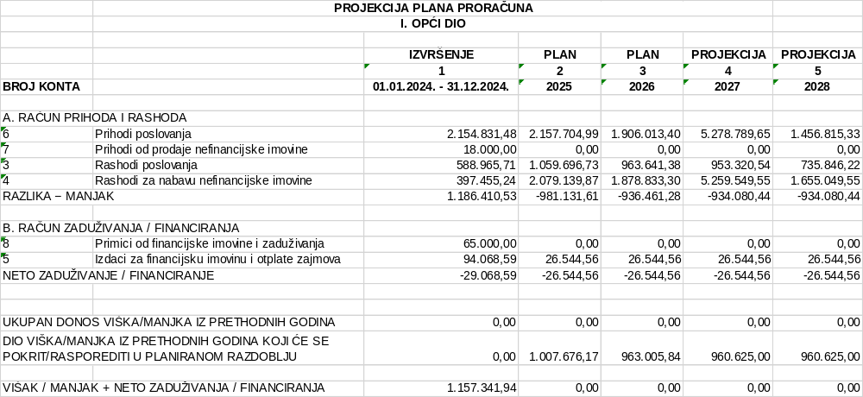

Članak 3.

Rashodi poslovanja i rashodi za nabavu nefinancijske imovine u proračunu Općine Majur za 2026. godinu iznose 2.869.019,24 eura i raspoređuju se po programskoj klasifikaciji i aktivnostima, te po izvorima financiranja u Posebnom dijelu Proračuna.

Članak 4.

Općina Majur obavlja poslove lokalnog značenja kojima se neposredno ostvaruju potrebe građana a koji nisu Ustavom ili zakonom dodijeljeni državnim tijelima.

A01 – Javna uprava i administracija

A02 – Razvoj JLS,pomoći,soc.sigurnost građana i ostalo

A03 – Kultura
A04 – Odgoj i obrazovanje

A09 – Socijalna skrb

A12 – Green Tex

PRIKAZ - PLANIRANA SREDSTAVA U PRORAČUNU

Programska klasifikacija | Naziv programa | Planirano (EUR) | %
A01 | Javna uprava i administracija | 326.732,56 | 11,39
A02 | Razvoj JLS,pomoći,soc.sig.građ. i ostalo | 2.016.321,38 | 70,28
A03 | Kultura | 505.991,09 | 17,64
A04 | Odgoj i obrazovanje | 774,21 | 0,02
A09 | Socijalna skrb | 660,00 | 0,02
A12 | Green Tex | 18.540,00 | 0,65
 | UKUPNO | 2.869.019,24 | 100

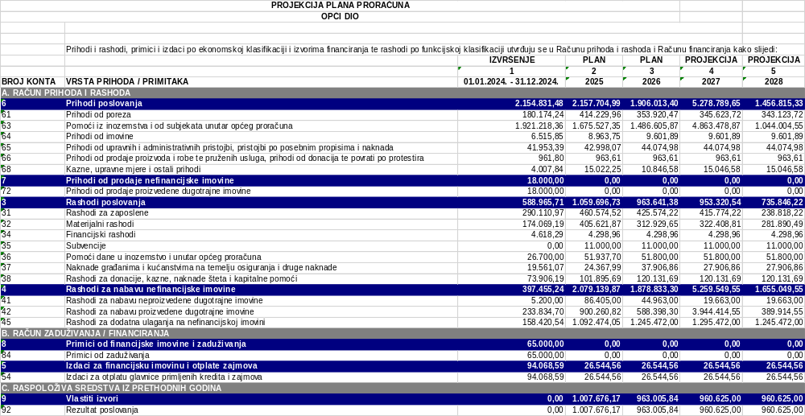
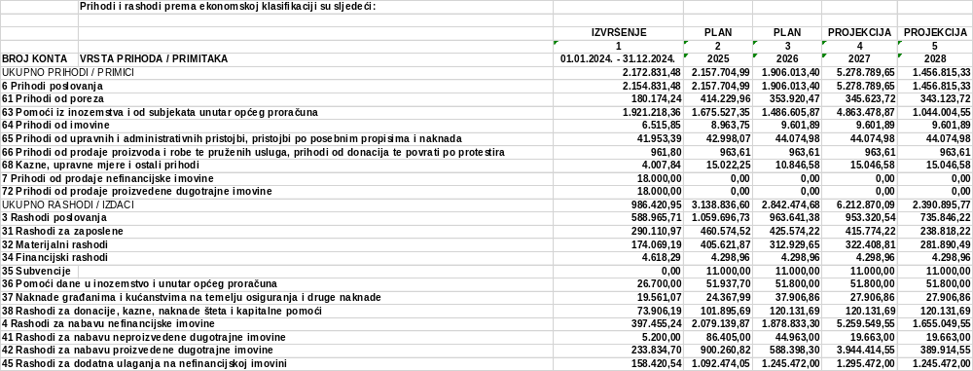

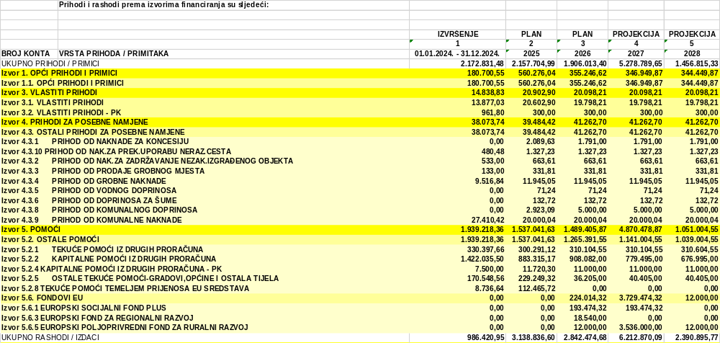

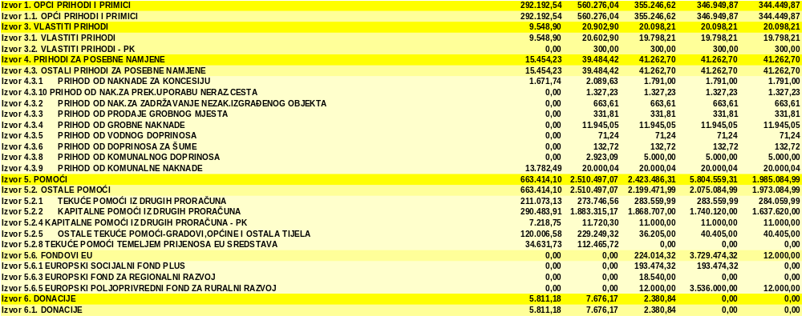

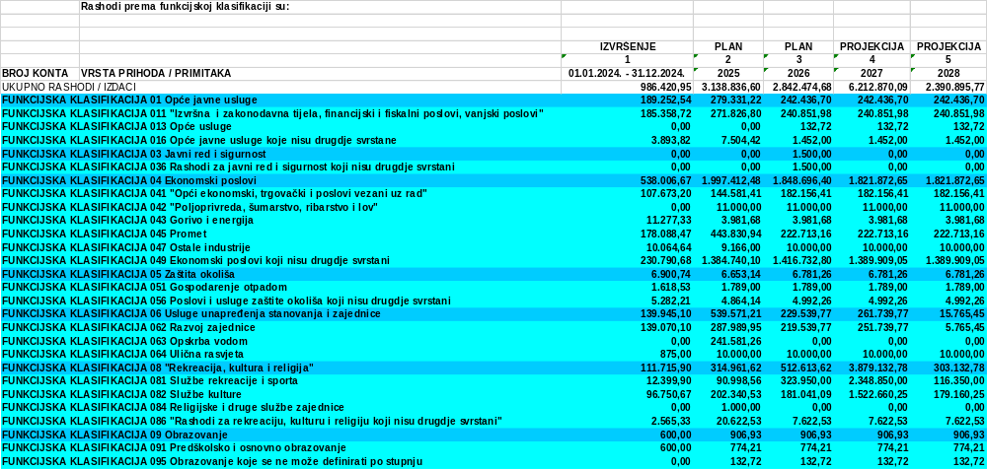

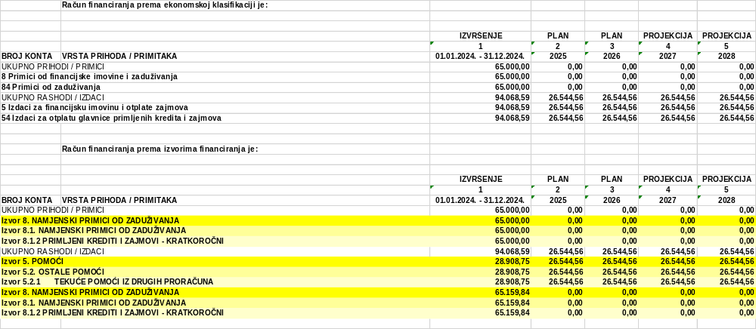

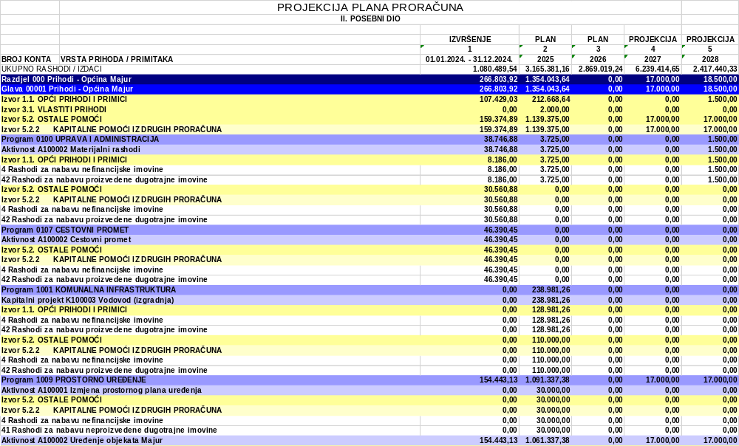
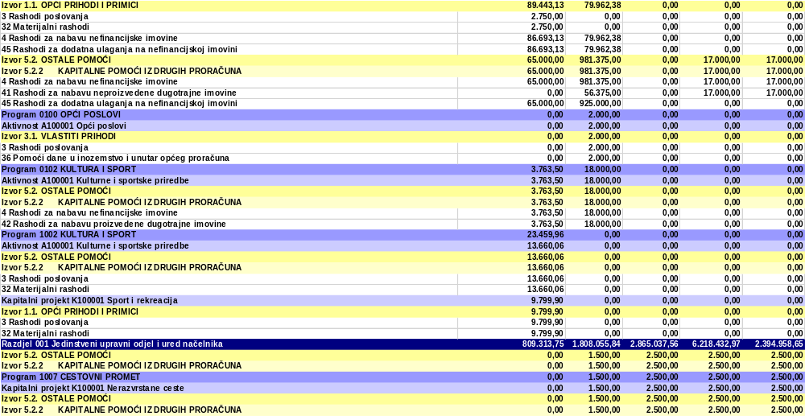
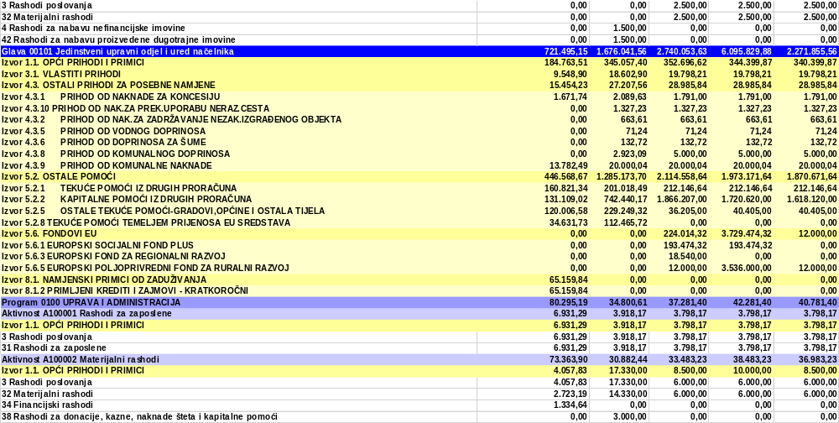
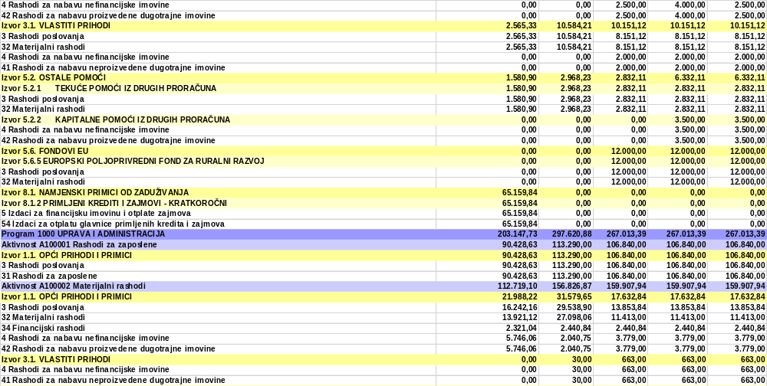
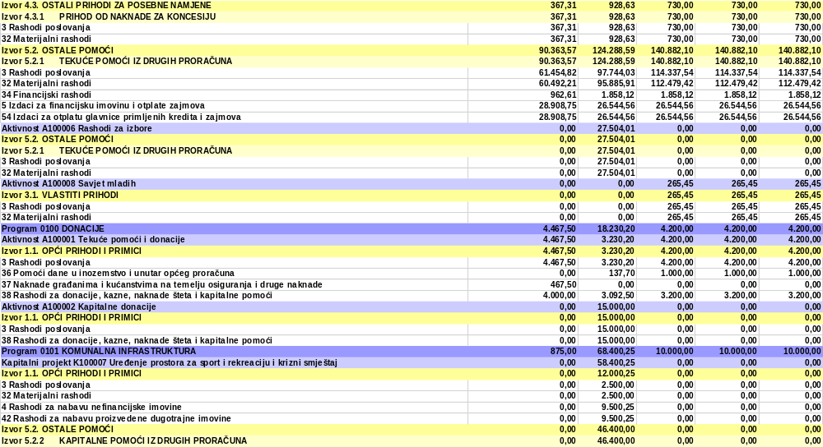
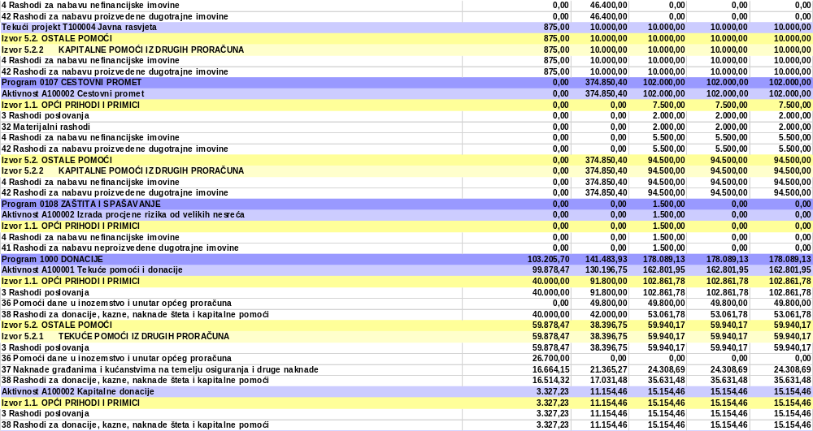
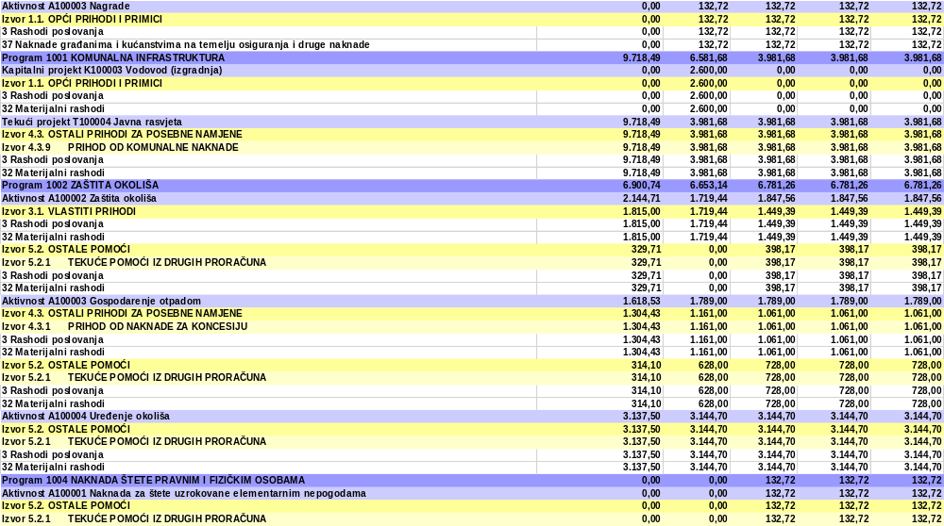
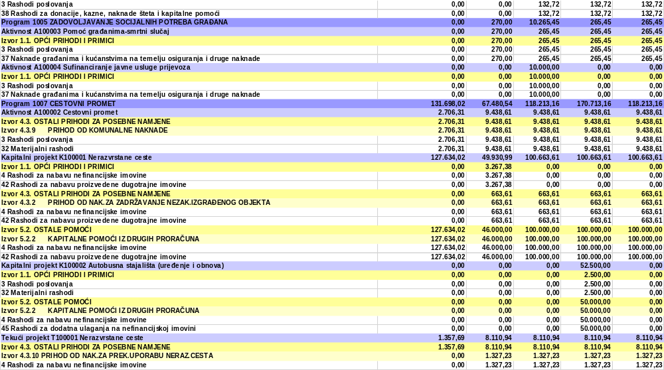
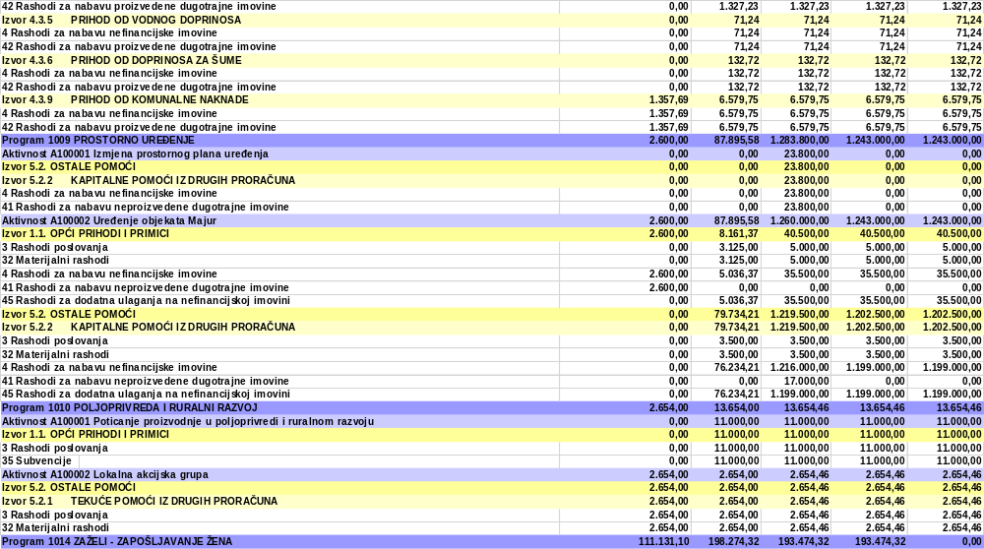
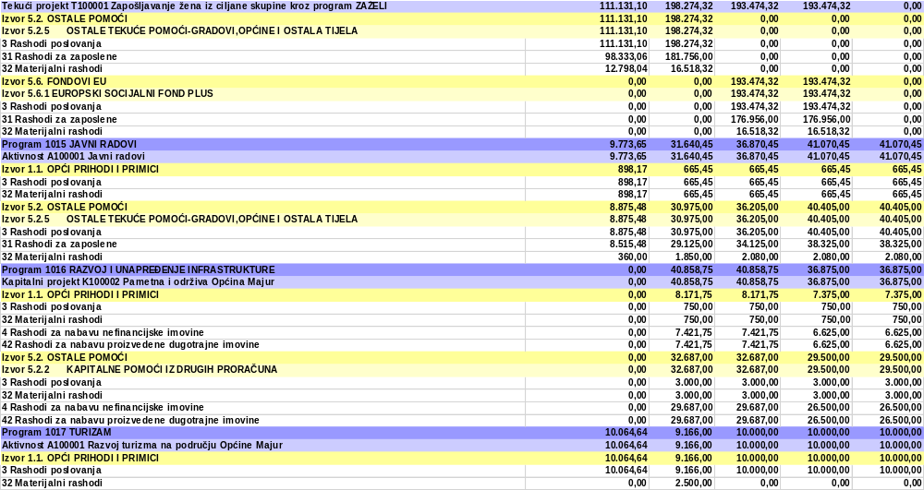
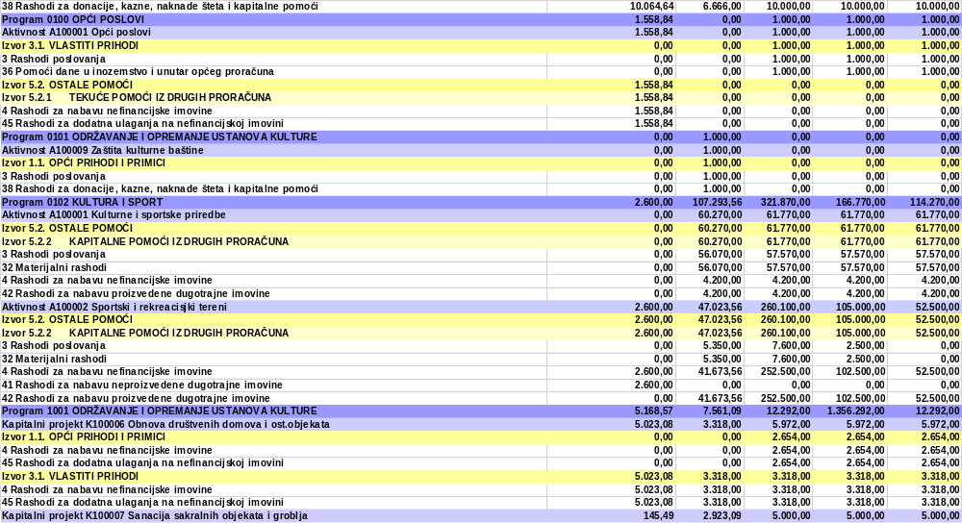
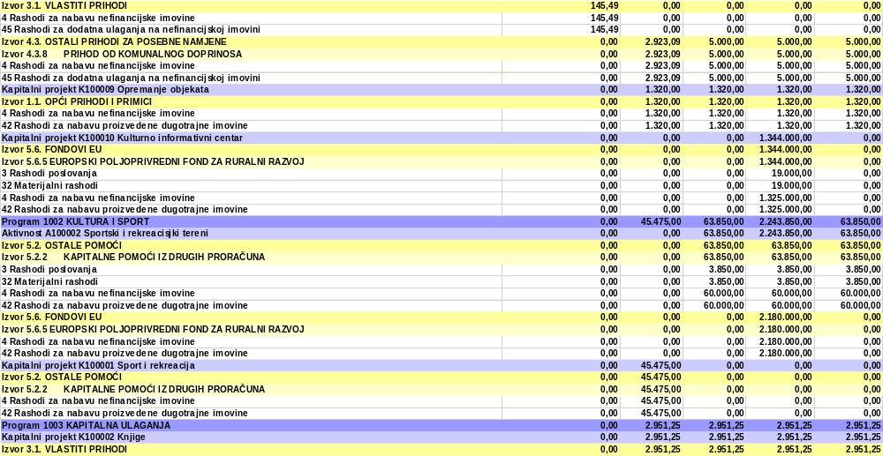
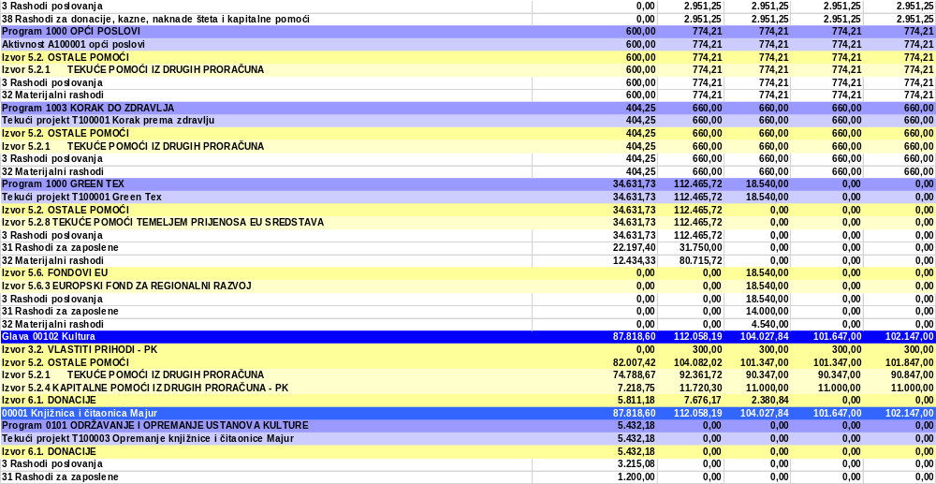
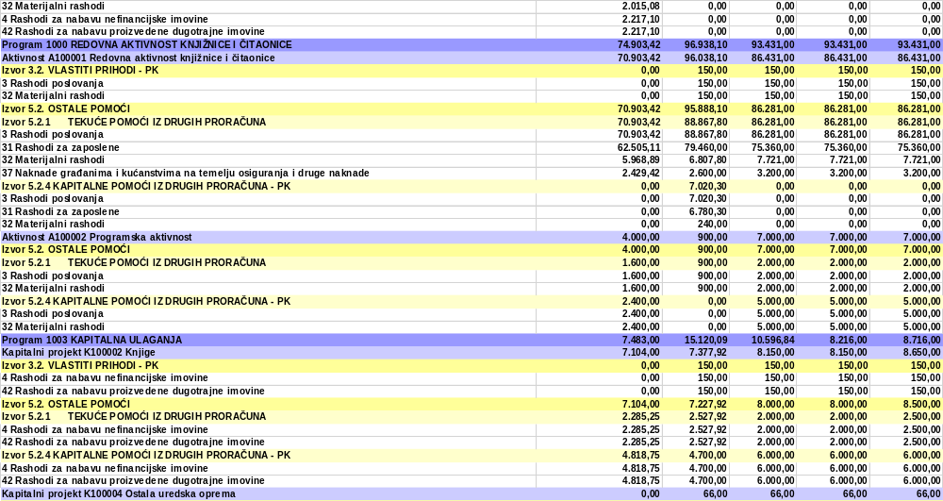
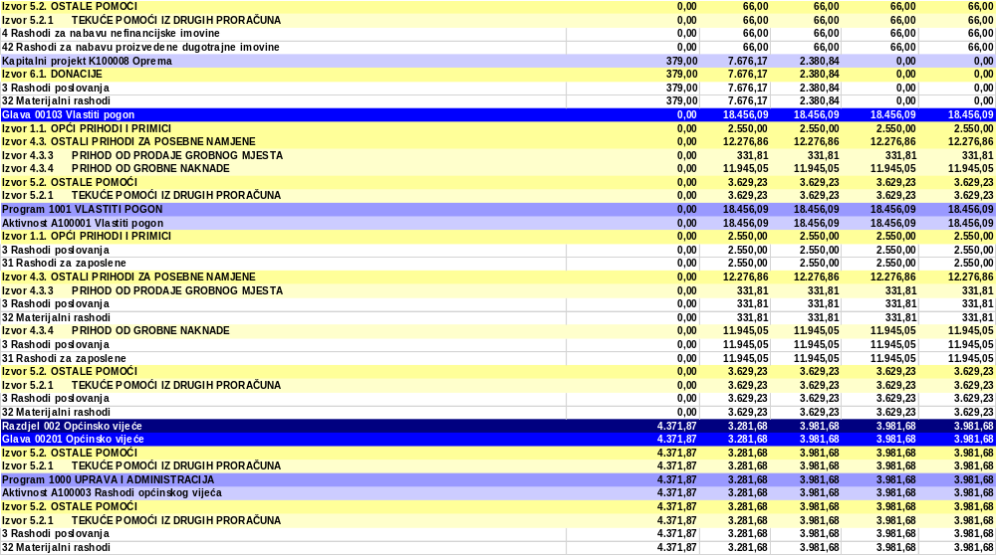
II. ZAVRŠNE ODREDBE

Članak 5.

Proračun Općine Majur za 2026. godinu i projekcije za 2027. i 2028. godinu stupaju na snagu od 01. siječnja 2026. godine, a objaviti će se u »Službenim novinama Općine Majur«.

Predsjednik
Općinskog vijeća

Milan Živković

OBRAZLOŽENJE OPĆEG DIJELA PRIJEDLOGA PLANA PRORAČUNA ZA 2026. GODINU
I PROJEKCIJA ZA 2027. i 2028. GODINU

1. PRAVNA OSNOVA
Sukladno članku 42. Zakona o proračunu („Narodne novine“, broj 144/21), predstavničko tijelo obvezno je donijeti proračun na razini podskupine ekonomske klasifikacije za sljedeću proračunsku godinu, kao i projekciju za naredne dvije proračunske godine, najkasnije do kraja tekuće godine. Proračun se donosi u roku koji omogućuje njegovu primjenu od 1. siječnja godine na koju se odnosi. Uz proračun se donosi i Odluka o izvršenju proračuna.

1.1. OBRAZLOŽENJE

Prijedlog Proračuna Općine Majur za razdoblje 2026.–2028. izrađen je u skladu s metodologijom propisanom Zakonom o proračunu („Narodne novine“, broj 144/21) te podzakonskim aktima koji uređuju provedbu zakonskih odredbi: Pravilnikom o proračunskim klasifikacijama („Narodne novine“, broj 4/24), Pravilnikom o proračunskom računovodstvu i računskom planu („Narodne novine“, broj 158/23) te Zakonom o fiskalnoj odgovornosti („Narodne novine“, broj 111/18 i 83/23).
Proračun se temelji na proračunskim načelima zakonitosti, ispravnosti, točnosti, uravnoteženosti, jedne godine i transparentnosti

2. OBRAZLOŽENJE PRIHODA I PRIMITAKA, RASHODA I IZDATAKA

2.2. RAČUN PRIHODA I RASHODA

Prema Računu prihoda i rashoda prihodi poslovanja planirani su s iznosom od 1.829.513,40 eura, dok su istovremeno rashodi poslovanja planirani u iznosu od 937.141,38 eura, rashodi za nabavu nefinancijske imovine s 1.828.833,30 eura. Izdaci za financijsku imovinu i otplate zajmova predviđeni s iznosom od 26.544,56 eura. Dok prenesi višak iz 2025. godine iznosi 963.005,84 eura.

Dakle, ukupni prihodi, primici i višak iznosi 2.792.519,24 eura što čini ukupan iznos proračuna za 2026. godinu

Razvrstavanjem plana prihoda proračuna po izvoru financiranja, prihodi proračuna imaju sljedeću strukturu:
- Opći prihodi i primici – 345.246,62 eura
- Prihodi za posebne namjene – 41.262,70 eura
- Prihodi pomoći iz drugih proračuna – 1.422.905,87 eura
- Vlastiti prihodi – 20.098,21 eura
- Višak donacije – 2.380,84 eura
- Vlastita sredstva (višak iz 2024. godine) – 960.625,00 eura

2.2.1. Prihodi poslovanja

Prihodi poslovanja planirani su u iznosu od 1.829.513,40 eura. U strukturi prihoda poslovanja planirani su prihodi od poreza s iznosom od 343.920,47 eura, pomoći iz inozemstva i od subjekata unutar općeg proračuna u iznosu od 1.420.105,87 eura, prihoda od imovine u iznosu od 9.601,89 eura, prihodi od upravnih i administrativnih pristojbi 44.074,98 eura, prihodi od prodaje proizvoda i robe 963,61 eura i prihodi od kazni, upravnih mjera i ostali prihodi u iznosu od 15.046,58 eura.

Rashodi poslovanja planirani su s iznosom od 937.141,38 eura. Struktura rashoda poslovanja je sljedeća:

- Rashodi za zaposlene – 425.574,22 eura
- Materijalni rashodi – 312.929,65 eura
- Financijski rashodi – 4.298,96 eura
- Subvencije – 11.000,00 eura
- Pomoći dane u inozemstvo i unutar općeg proračuna – 51.800,00 eura
- Naknade građanima i kućanstvima – 37.906,86 eura
- Rashodi za donacije, kazne, naknade šteta i sl. – 93.631,69 eura

Rashodi za zaposlene obuhvaćaju rashode bruto plaća s doprinosima na plaću te materijalna prava zaposlenih.

Materijalni rashodi planirani su s iznosom od 312.929,65 eura. Kao i obično, u strukturi materijalnih rashoda najveći udio pripada rashodima za usluge, redovno održavanje opreme i uređaja, održavanje računalnih programa, komunalne usluge itd. U skupini materijalnih rashoda planirana su sredstva za redovno poslovanje općine i njenih proračunskih korisnika, rashodi stručnog usavršavanja zaposlenih, službena putovanja, uredske potrepštine, poštarine, usluge telefona, interneta, rashodi protokola itd.

Financijski rashodi s planom od 4.298,96 eura najvećim dijelom se odnose na rashode kamata po kreditnim zaduženjima.

Rashodi subvencija planirani su s 11.000,00 eura.

Rashodi pomoći dane u inozemstvo i unutar općeg proračuna planirani su iznosu od 51.800,00 eura i odnose se na dijelom na financiranje proračunskih korisnika, i proračunskih korisnika drugih proračuna.

Naknade građanima i kućanstvima obuhvaćaju rashode pomoći građanima s iznosom od 37.906,86 eura i tiču se različitih oblika pomoći, subvencija i troškova stanovanja.

Rashodi za donacije, kazne, naknada šteta i katastrofa iznose 93.631,69 eura, a tiču se različitih oblika donacija i pomoći.

2.2.4. Rashodi za nabavu nefinancijske imovine

Rashodi za nabavu nefinancijske imovine planirani su s 1.828.833,30 eura.
Rashodi za nabavu nefinancijske imovine sastoje se od obnove Volontersko-studentskog centra u Velikom Krčevu, Centra za zajednicu u Gornjem Hrastovcu, obnove Kulturnog centra Mračaj, izvanrednog održavanja nerazvrstane ceste G. Hrastovac – S. Meminska – faza II, građevinskih radova na društvenim prostorijama- faza III, uređenje sportskog igrališta, održavanja županijskih cesta te ostalih projekata. U ukupan iznos uvršteni su i rashodi za nabavu nefinancijske imovine proračunskog korisnika koji se sastoji od nabave knjiga, organiziranja predstava, kopiranja, korištenja usluga interneta i ostalih.

2.3. RAČUN ZADUŽIVANJA/FINANCIRANJA

Izdatak se odnosi na otplatu glavnice kredita za sanaciju Kulturnog centra u iznosu od 26.544,56 eura.

2.4. RASPOLOŽIVA SREDSTVA IZ PRETHODNE GODINE

U skladu s Uputama Ministarstva financija propisana je obveza uključivanja projiciranog viška/manjka prihoda iz prethodne godine. Općina Majur je projicirala da će 2025. godinu završiti s viškom prihoda te je planiran rezultat poslovanja u ukupnom iznosu od 963.005,84 eura uključujući i proračunskog korisnika, Narodnu knjižnicu i čitaonicu Majur, koja ima višak od donacije zaprimljene u 2023. i 2024. godini.

OBRAZLOŽENJE POSEBNOG DIJELA PRIJEDLOGA PLANA PRORAČUNA
ZA 2026. GODINU I PROJEKCIJA ZA 2027. I 2028. GODINU

Razdjel 001 – Jedinstveni upravni odjel i ured načelnika

Glavni program A01 – Javna uprava i administracija – 2.788.537,56 eura

3 Rashodi poslovanja – 457.138,08 eura

Pod Rashode poslovanja su uvršteni svi troškovi zaposlenika (plaće, darovi, darovi djeci, regres, doprinos za obvezno zdravstveno osiguranje, naknada za smrtni slučaj, dnevnice, naknade za prijevoz, seminari, stručni ispit, korištenje privatnog automobila u službene svrhe) te također i svi ostali troškovi koji obuhvaćaju dizel i benzin goriva za službene aute, uredski materijal, literaturu, materijal i sredstva za čišćenje i održavanje, materijal za higijenske potrebe i njegu, električnu energiju, peleti za centralno grijanje, sitan inventar, auto gume, usluge telefona, poštarina, usluga dostave, tekuće i investicijsko održavanje postrojenja i opreme te prijevoznih sredstava, elektronske medije, promidžbeni materijal, opskrbu vodom, dimnjačarske usluge, laboratorijske usluge, usluge odvjetnika, geodetske i katastarske usluge, usluge vještačenja, ažuriranje računalnih programa, reprezentacija, manifestacije, rashodi protokola i ostali rashodi poslovanja.

4 Rashodi za nabavu nefinancijske imovine – 8.942,00 eura

Pod rashode za nabavu nefinancijske imovine spadaju javni poziv za izradu idejnog kiparskog rješenja javne skulpture, računalna oprema, uredski namještaj, ostala uredska oprema, oprema za protupožarnu zaštitu, oprema za civilnu zaštitu, oprema za videonadzor, legalizacija.

5 Izdaci za financijsku imovinu i otplate zajmova – 26.544,56 eura

Otplata glavnice dugoročnog kredita za Kulturni centar.

Glavni program A02 – Razvoj JLS pomoći soc. sigurnost građana i ostalo

3 Rashodi poslovanja – 457.138,08 eura

Pod Razvoj JLS pomoći soc.sigurnost građana i ostalo uvrštene su plaće za voditelja Zaželi te djelatnike projekta Zaželi, plaće za javne radove, doprinosi, darovi, prijevoz i sve ostalo vezano za Zaželi i javni rad. U ovom programu predviđeni su i troškovi električne energije održavanje nerazvrstanih cesta – zimska služba, izdaci za održavanje javne rasvjete, iznošenje i odvoz smeća, deratizacija i dezinsekcija, članarina LAG Una, uređenje okoliša oko domova i ostalih objekata, pomoć poljoprivrednicima u kriznim situacijama, sufinanciranje smještaja u dječjem vrtiću, sufinanciranje javne usluge prijevoza, jednokratne novčane pomoći, troškovi stanovanja, pomoć obitelji za školsku djecu slabijeg imovinskog stanja, pomoć obiteljima s troje i više djece, sufinanciranje izleta i maturalnih putovanja za učenike osnovne škole, pomoć osobama s invaliditetom, stipendije, pomoć za novorođeno dijete, nagrade učenicima za postignuća na natjecanjima, darovi djeci za Sv. Nikolu, pomoć građanima u naravi, poboljšanje stambenih uvjeta života, pomoć građanima u slučaju smrtnog slučaja, tekuće donacije nacionalnoj manjini, potpore projektima i programima udruga, tekuće donacije lovačkom društvu, dobrovoljnom vatrogasnom društvu, političkim strankama, crvenom križu, HGSS-u Novska, ŠNK Radnik Majur te tekuće donacije SRU Klen Majur, kapitalna donacija župi sv. Nikole Hrvatska Kostajnica…

4 Rashodi za nabavu nefinancijske imovine – 1.482.683,30 eura

Obuhvaća obnovu Volontersko-studentskog centra u Velikom Krčevu, Centra za zajednicu u Gornjem Hrastovcu te rekonstrukciju Kulturnog centra Mračaj. Uključuje i izvanredno održavanje nerazvrstane ceste G. Hrastovac – S. Meminska (faza II), građevinske radove na društvenim prostorijama (faza III), uređenje sportskog igrališta, održavanje županijskih cesta te druge projekte.
Dodatno, u okviru inicijative „Pametna i održiva Općina Majur“, planirano je uvođenje sustava javnih bicikala te nabava i ugradnja meteorološke postaje.
U ukupni iznos uračunati su i rashodi za nabavu nefinancijske imovine proračunskog korisnika, što obuhvaća kupnju knjiga, organiziranje predstava, fotokopiranje, korištenje internetskih usluga i ostale povezane troškove, kao i rashodi provedeni kroz projekt „Djeca stvaraju svijet“, te ostalih projekata.

Glavni program A03 – Kultura – 505.991,09 eura

3 Rashodi poslovanja – 168.783,09 eura

U ukupni iznos uračunati su i rashodi za nabavu nefinancijske imovine proračunskog korisnika, što obuhvaća kupnju knjiga, organiziranje predstava, fotokopiranje, korištenje internetskih usluga i ostale povezane troškove, kao i rashodi provedeni kroz projekt „Djeca stvaraju svijet“, te ostalih projekata.

4 Rashodi za nabavu nefinancijske imovine – 337.208,00 eura

Rashodi se tiču uređenja sportskog igrališta Graboštani (SMŽ), obnove nogometnog igrališta, novog sadržaj za djecu u Općini Majur – faza II, kao i troškovi Narodne knjižnice i čitaonice Majur te ostalih projekti.

Glavni program A04 – Odgoj i obrazovanje – 774,21 eura

3 Rashodi poslovanja

Predviđeni su izdaci za održavanje male škole za predškolsku djecu iz općine Majur.

Glavni program A09 – Socijalna skrb – 660,00 eura

Materijalni rashodi – 660,00 eura

Odnose se na održavanje službenog auta – Dacia, koji služi u svrhu prijevoza starijih osoba liječnicima i slično.

Glavni program A12 – Green Tex – 18.540,00 eura

Kroz ovaj program predviđena su sredstva za plaću voditelja projekta i ostalih vezanih troškova (nagrade itd.), te za uredski materijal i promotivne materijale, catering te izložbu strojeva. Treba uzeti u obzir da projekt „Green-Tex“ traje do polovice 2026. godine.

Razdjel 002 – Općinsko vijeće – 3.981,68 eura

Ovim razdjelom predviđeni su troškovi rada općinskog vijeća odnosno naknade članovima općinskog vijeća.

PRORAČUNSKI KORISNIK – KNJIŽNICA I ČITAONICA MAJUR

Glavni program A03 – Kultura - 104.027,84 eura

3 Rashodi poslovanja – 95.811,84 eura

Pod rashode poslovanja uvrštene su plaće za zaposlene te ostali troškovi zaposlenih, dnevnice za službeni put u zemlji, seminari, naknada za korištenje privatnog automobila u službene svrhe, uredski materijal, literatura, izdaci za igraonicu i likovnu radionicu, sitan inventar, dimnjačarske usluge, usluge telefona, usluge dostave, usluge tekućeg i investicijskog održavanja opreme, usluge održavanja računalnog programa, premije osiguranja zaposlenih, članarina LAG Una, opremanja knjižnice (donacija).

4 Rashodi za nabavu nefinancijske imovine – 8.216,00 eura

Uvrštena je ostala uredska oprema, nabava knjiga, te sredstva od Ministarstva kulture za otkup te sredstva ministarstva za nabavu knjižne građe.

